KL. III H WYJĄTKOWO ZAJĘCIA
Z 12.11.2020.
PANI IRENA JEST CHORA, WIĘC BEZ MATERIAŁÓW.

Zajęcia praktyczne / PP w OOH/ P. B. BEDNARCZYK
Prace pomocnicze w otoczeniu obiektu hotelarskiego

Temat: Utrzymanie czystości i porządku dróg dojazdowych, chodników i parkingów oraz terenu wokół obiektu.



Otoczenie obiektu hotelarskiego to teren bezpośrednio przyległy do hotelu, na którym znajdują się podstawowe urządzenia konieczne do sprawnego funkcjonowania hotelu. Atrakcyjność otoczenia zależy od lokalizacji obiektu i jego wielkości.

Drogi dojazdowe, podjazdy i dojścia do hotelu powinny być utwardzone, posiadać nawierzchnię o odpowiedniej szorstkości i chropowatości dla zapewnienia bezpieczeństwa gościom, szczególnie w okresie zimy oraz spełniać wszelkie wymagania techniczne.
Należy je sprzątać na bieżąco w zależności od potrzeby:
- latem zamiatać, usuwać liście, śmieci
- w okresie opadów śniegu – odśnieżać
- jesienią oczyszczać z liści, grabić

Do obowiązków hotelu należy zagwarantowanie strzeżonych parkingów przyhotelowych dla samochodów gości. Jeśli obiekt nie posiada własnego parkingu, to powinien zapewnić miejsca parkingowe na innym, najbliżej położonym. Trzeba przy tym pamiętać o miejscach parkingowych dla aut gości niepełnosprawnych, aby znajdowały się jak najbliżej wejścia do hotelu, a ich wielkość zapewniała swobodę wysiadania i wsiadania



Pracownik zajmujący się utrzymaniem czystości i porządku w otoczeniu obiektu hotelarskiego:
1. przygotowuje środki i sprzęt do prac porządkowych w otoczeniu obiektu hotelarskiego;
2. stosuje środki czystości oraz środki chemiczne podczas prac porządkowych;
3. utrzymuje czystość i porządek dróg dojazdowych, chodników i parkingów oraz terenu wokół obiektu;
4. posługuje się sprzętem do prac porządkowych;
5. usuwa liście z trawników, chodników, dróg i parkingów;
6. stosuje środki ochrony indywidualnej podczas wykonywania zadań w otoczeniu obiektu hotelarskiego;
7. stosuje zasady ergonomii, przepisów bezpieczeństwa i higieny pracy, ochrony środowiska oraz ochrony przeciwpożarowej w organizacji stanowiska pracy w otoczeniu hotelu;
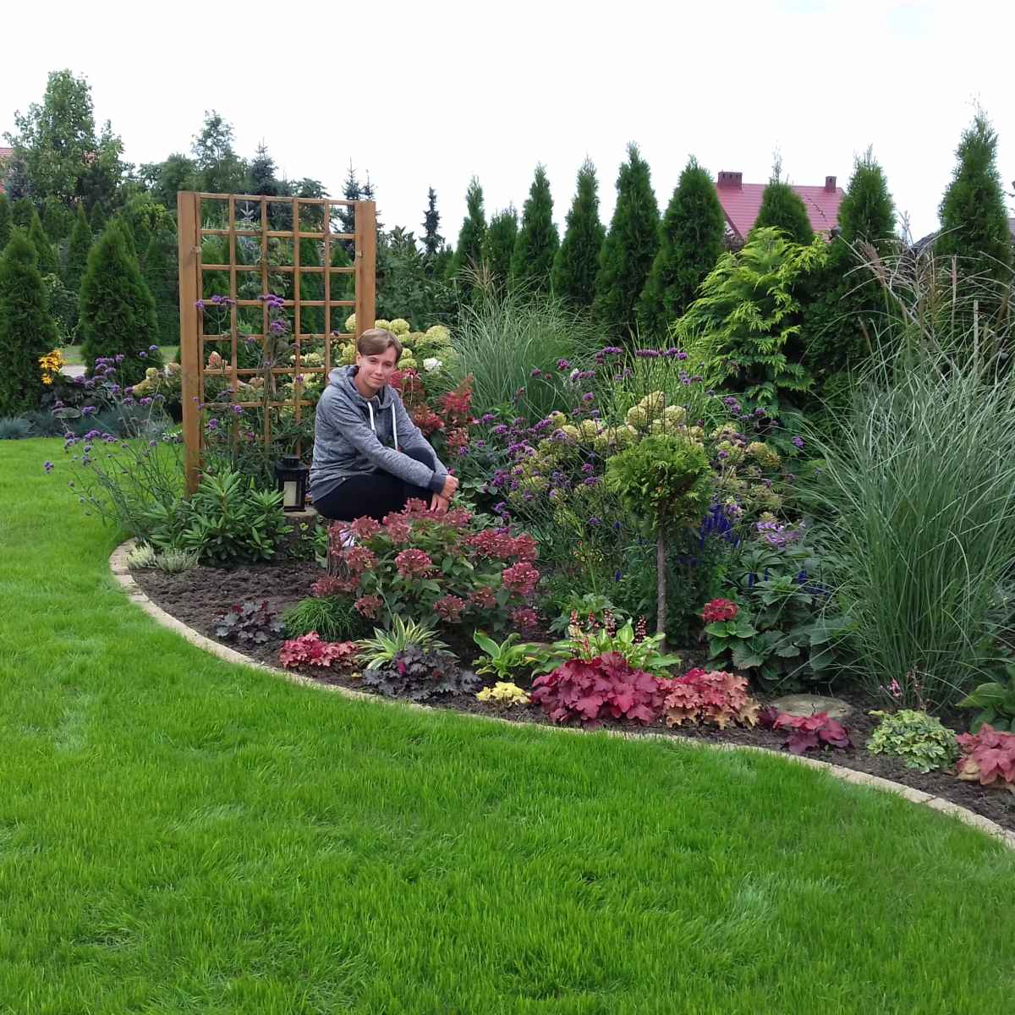
Do zobaczenia na TEAMS
Do rozwiązania przesłane zadanie egzaminacyjne

